Zbigniew Nienacki
„Pan Samochodzik i złota rękawica"
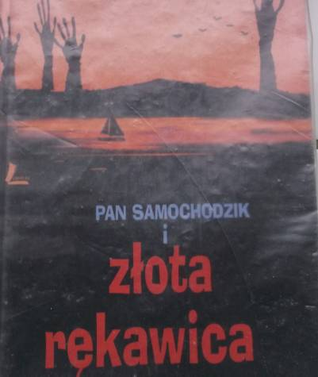
Tym razem Pan Samochodzik nie będzie szukał kosztowności, czy cennych dokumentów, ale człowieka. Od samego początku będzie mu pomagać piękna i tajemnicza dziewczyna o imieniu Bajeczka. Nastrojowe wieczory na pokładzie jachtu dryfującego po jeziorze, ważna misja i atmosfera zagadki na długo zostaną w pamięci czytelników, którzy sięgną po tę książkę. Polecam: Edyta Kukowska kl. VII S.P.

Janette Rallison
„Mój zwariowany świat”


Szkoda, że nie dają dyplomów za to, czego się człowiek uczy w centrum handlowym, bo pewnie główna bohaterka dostałaby świadectwo z paskiem. Poważnie. Odkąd tu zaczęła pracować, stała się ekspertem we wszystkim, co związane z zakupami. Na przykład jest w stanie od razu powiedzieć, komu w centrum handlowym nie należy ufać: 1. Chudzielcom, którzy pracują w ciastkarni. Skoro sami nie jedzą wypieków, które sprzedają, to one muszą być do niczego. 2. Sprzedawczyniom z domu towarowego ze stoiska z kosmetykami do makijażu. Co by ci nie próbowały naopowiadać, błyszczyk do ust nie wystarczy, byś przemieniła się w jedną z modelek wydymających wargi na reklamowych plakatach. 3. I najważniejsze – chłopakowi jej najlepszej przyjaciółki, Bryantowi, którego widziała w restauracji z tajemniczą blondynką pod ramię. Owszem, widziała to na własne oczy. Oraz, owszem, powiedziała o tym swojej najlepszej przyjaciółce. Pewnie myślicie, że Bryant wpadł przez to w kłopoty, ale się mylicie. Jakimś sposobem ten wredota wywrócił kota ogonem i teraz to ona jest w tarapatach! Ale ona mu jeszcze pokaże!
Polecam: Grzegorz Kanoza kl. VIII S.P.

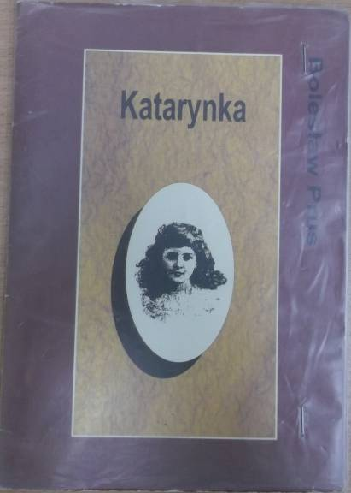

,,Katarynka” to cudowna książka, która opisuje życie niezwykle eleganckiego pana Tomasza.
Pan Tomasz był wesoły, rozmowny, nosił się prosto i nosił wąsy. Kochał operę teatr i wszelkiego rodzaju wystawy sztuki. Lecz nie znosił katarynek. Pewnego razu w jego sąsiedztwie zamieszkała ślepa dziewczynka, która bardzo, bardzo zastanawiała pana Tomasza i ……………… jeśli chcecie wiedzieć co się stało, musicie koniecznie przeczytać tę książkę.

Polecam: Natalia Stefanowska kl. VII. S.P.


Agnieszka Stelmaszyk
„Szafir psiak na medal”
Szafir - brązowy szczeniak o klapniętych uszkach i szafirowych oczkach. Do Przytuliska przyniosła go Celina Cieplak. Ktoś podrzucił go jej przed dom, a nie mogła go utrzymywać.
Imię "Szafir" nadała mu Anita, ponieważ miał oczy niebieskie jak szafiry. Gdy minęło już trochę czasu od jego przybycia do schroniska, wciąż nie mógł uwierzyć, że wokół niego jest tyle psów i kotów. Troszkę go to zaniepokoiło, był jeszcze wtedy malutki.

Polecam: Konrad Biedul. kl. VII S.P.

Andrzej Maleszka
„Magiczne Drzewo. Pojedynek”
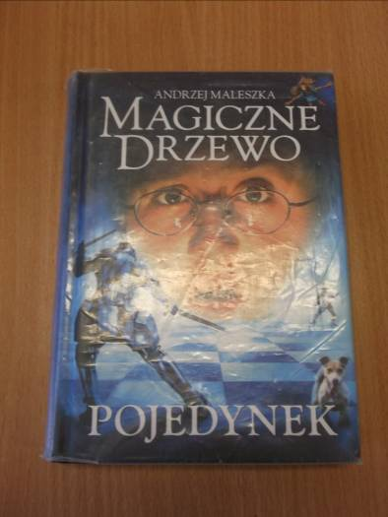
Blubek oraz pies Budyń spotykają się nad rzeką. Rok szkolny się kończy i nadchodzą upragnione wakacje. Przyjaciele postanawiają wybrać się gdzieś razem korzystając, o ile to możliwe, z pomocy magii. Budyń również wyraża swoje życzenia dotyczące wyjazdu do jakiegoś miłego psiego raju. Wszyscy zgadzają się, że przydałby się im pojazd: szybki, duży, wygodny i do tego fajny, mówiąc prosto. Dzięki mocom magicznego czerwonego krzesła, marzenia stają się rzeczywistością. Pojawia się „skoczypojazd”, który może w razie potrzeby przybierać postać niewielkiego srebrnego guzika. Okazuje się, że jest on połączeniem wyobrażeń każdego z nich o idealnym pojeździe.
POLECAM: Marta Bochenek kl. VII S.P.

